**BỘ CÔNG THƯƠNG**

**TRƯỜNG ĐẠI HỌC CÔNG THƯƠNG THÀNH PHỐ HỒ CHÍ MÌNH**

**KHOA CÔNG NGHỆ THÔNG TIN**



**LẬP TRÌNH MÃ NGUỒN MỞ**

**TÊN ĐỀ TÀI**

**XÂY DỰNG TRANG WEB BÁN HÀNG CÁC SẢN PHẨM ĐƯỢC LÀM BẰNG LEN**

Người thực hiện : Nguyễn Thị Bảo Ngọc

Giảng viên: Đinh Nguyễn Trọng Nghĩa

TPHCM, Ngày 27 tháng 05 năm 2024

**MỤC LỤC**

LỜI MỞ ĐẦU 3

CHƯƠNG I GIỚI THIỆU 4

1.Giới thiệu đề tài 4

1.1 Lý do chọn đề tài 4

1.2 Mục tiêu của đề tài 4

2 Giới thiệu công nghệ 4

2.1 phpMyAdmin 4

2.2 Ngôn ngữ PHP 5

CHƯƠNG II THIẾT KẾ CƠ SỞ DỮ LIỆU 6

1.Sơ đồ ERD 6

2. Thiết kế hệ thống 6

2.1 Danh sách các tác nhân và mô tả 6

2.2 Danh sách các usecase mô tả 7

3. Đặc tả usecase 7

3.1 Usecase Đăng Nhập 7

3.2 Usecase Tìm kiếm 8

3.3 Usecase Trang chủ 8

3.4 Usecase Đăng ký 9

3.5 Usecase đổi mật khẩu 10

3.6 Usecase Giới thiệu 11

3.7 Usecase Đặt mua 11

3.8 Usecase Danh sách sản phẩm 12

3.9 Usecase Giỏ Hàng 12

4 Các bảng trong cơ sở dữ liệu 13

4.1 ProductType 13

4.2 Product 13

4.3 User 14

4.4 Cart 14

4.5 DonHang 15

4.6 Chi Tiet Don Hang 15

4.7 Forgot password 15

CHƯƠNG III CHỨC NĂNG VÀ GIAO DIỆN 16

1 Giao diện trang chủ 16

2 Giao diện trang sản phẩm 17

3 Giao diện chi tiết sản phẩm 17

4 Giao diện giỏ hàng 18

5 Giao diện thông tin đặt hàng (của Khách hàng) 18

6 Giao diện thông tin của khách hàng 19

7 Giao diện trang đăng nhập 19

8 Giao diện trang đăng ký 19

9 Giao diện danh sách sản phẩm(Admin) 20

10 Giao diện quản lý đơn hàng 20

12 Giao diện quản lý tài khoản 21

13 Trang giới thiệu đồ án 21

14 Giao diện thêm sản phẩm 22

15 Giao diện sửa sản phẩm 22

16 Giao diện xóa sản phẩm 23

17 Giao diện thêm người dùng mới 23

18 Giao diện sửa thông tin người dùng 23

19 Giao diện xóa người dùng 23

CHƯƠNG IV KIỂM THỬ 24

1Thực hiện chức năng đăng nhập, đăng ký 24

2 Thực hiện chức năng thêm vào giỏ hàng 25

3 Chức năng thanh toán đơn hàng 25

5 Chức năng Sắp xếp 27

6 Chức năng thêm sản phẩm (Admin) 28

7 Chức năng sửa sản phẩm (Admin) 28

8 Chức năng xóa sản phẩm (Admin) 29

9 Thực hiện chức năng thêm người dùng (Admin) 30

10 Thực hiện chức năng sửa thông tin người dùng (Admin) 30

11 Thực hiện chức năng xóa người dùng 31

CHƯƠNG V KẾT LUẬN VÀ HƯỚNG PHÁT TRIỂN 32

TÀI LIỆU THAM KHẢO 33

PHỤ LỤC 33

# LỜI MỞ ĐẦU

Trong thời đại công nghệ 4.0,sự phát triển của lĩnh vực công nghệ thông tin đã tác động vô cùng lớn đến với cuộc sống hàng ngày của mọi người. Là một phần của công nghệ thông tin, website là thứ quan trọng được sử dụng nhiều trong đời sống xã hội, nó đem lại rất nhiều tiện ích nhằm phục vụnhu cầu con người. Trong bài báo cáo này nhóm chúng em xin trình bày về đề tài em thực hiện đólà: “**Xây dựng trang web bán hàng các sản phẩm được làm bằng len**” giúp khách hàng có thể xem, lựa chọn các linh kiện phù hợp cho nhu cầu sử dụng sản phẩm mà họ muốn và giúp người quản lý dễ dàng chỉnh sửa giao diện cơ bản, quản lý thông tin tài khoản của khách hàng và đơn hàng.Báo cáo này gồm các phần chương sau:

Chương 1: Giới thiệu  
Chương 2: Thiết kế CSDL  
Chương 3: Chức năng và giao diện  
Chương 4: Kiểm thử

Chương 5: Kết luận và hướng phát triển  
Phụ lục

# CHƯƠNG I GIỚI THIỆU

## 1.Giới thiệu đề tài

### 1.1 Lý do chọn đề tài

1. •Lý do chọn đề tài

Thiết kế website bán sản phẩm bằng len là một phạm trù nằm trong các thiết kế website bán hàng, thương mại nhưng mang tính chất chuyên môn hơn do tập trung vào một mặt hàng cụ thể. Việc thiết kế website chuyên về một mặt hàng, cụ thể là sản phẩm bằng len này phù hợp với các doanh nghiệp đang kinh doanh các sản phẩm đặc biệt hoặc có quy mô kinh doanh, nhưng không thích bán nhiều sản phẩm trên cũng một trang web.

Thiết kế website bán sản phẩm bằng len là dịch vụ cung cấp cho các đơn vị doanh nghiệp kinh doanh trong lĩnh vực kinh doanh sản phẩm handmade một giải pháp hoàn hảo và hữu ích đế tiếp thị các sản phẩm của mình đến với các đối tượng khách hàng tiềm năng.

Nếu thực sự muốn phát triển và thành công trong lĩnh vực kinh doanh sản phẩm handmade thì bạn chắc chắn không thể thiếu một website liên quan. Hiện nay có rất ít các trang web liên quan đến sản phẩm này nên việc thiết kế ra một trang bán hàng là một bước tiến lớn trong ngành kinh doanh sản phẩm này. Ngoài cho việc các chuỗi cửa hàng hiện có thì một kênh bán hàng cũng là cách gia tăng doanh thu.

### 1.2 Mục tiêu của đề tài

Mục tiêu của đề tài "Xây dựng trang web bán hàng các sản phẩm được làm bằng len" là thiết kế và phát triển một nền tảng thương mại điện tử chuyên nghiệp, thân thiện với người dùng, nhằm:

* Tạo ra một kênh bán hàng trực tuyến hiệu quả: Giúp doanh nghiệp tiếp cận nhiều khách hàng hơn, không bị giới hạn bởi địa lý.
* Quảng bá sản phẩm thủ công: Tạo cơ hội để các sản phẩm bằng len được giới thiệu đến đông đảo người tiêu dùng, không chỉ trong nước mà còn quốc tế.
* Tăng cường tương tác và chăm sóc khách hàng: Cung cấp các chức năng quản lý đơn hàng, đánh giá sản phẩm, và dịch vụ hỗ trợ khách hàng trực tuyến**.**

## 2 Giới thiệu công nghệ

### 2.1 phpMyAdmin

phpMyAdmin là một công cụ nguồn mở miễn phí được viết bằng ngôn ngữ lập trình PHP để xử lý các tác vụ quản trị củaMySQLthông qua một trình duyệt web. Nó có thể thực hiện nhiều tác vụ như tạo, sửa đổi hoặc xóa bỏ cơ sở dữ liệu, bảng, các trường hoặc bảng ghi; thực hiện theo báo cáoSQL; hoặc quản lý người dùng và cấp phép

**\***Một số tính năng chung thường được sử dụng trên phpMyAdmin

* + Quản lý user (người dùng): thêm, xóa, sửa (phân quyền)
  + Quản lý cơ sở dữ liệu: tạo mới, xóa, sửa, thêm bảng, hàng, trường, tìm kiếm đối tượng
  + Nhập xuất dữ liệu (Import/Export): hỗ trợ các định dạng SQL, XML và CSV.
  + Thực hiện các truy vấn MySQL, giám sát quá trình và theo dõi
  + Sao lưu và khôi phục (Backup/Restore): Thao tác thủ công.

### 2.2 Ngôn ngữ PHP

PHPlà một ngôn ngữ lập trình kịch bản hay một loại mã lệnh chủ yếu được dùng để phát triển các ứng dụng viết cho máy chủ,mã nguồn mở, dùng cho mục đích tổng quát. Nó rất thích hợp với web và có thể dễ dàng nhúng vào trang HTML. Do được tối ưu hóa cho cácứngdụng web, tốc độ nhanh, nhỏ gọn, cú pháp giống C và Java, dễ học và thời gian xây dựng sản phẩm tương đối ngắn hơn so với các ngôn ngữ khác nên PHP đã nhanh chóng trở thành một ngôn ngữ lập trình web phổ biến nhất thế giới.

**\*Ưu điểm**

PHP là một ngôn ngữ lập trình dễ học và dễ viết. Không áp dụng các quy tắc cứng nhắc vào việc xây dựng tính năng, PHP cho phép bạn linh hoạt giải quyết các vấn đề bằng nhiều phương pháp khác nhau. Là một ngôn ngữ thông dịch, PHP cho phép bạn biên dịch và chạy chương trình cho đến khi gặp phải lỗi, giúp việc học và sử dụng trở nên nhanh chóng và thuận tiện hơn so với nhiều ngôn ngữ khác.

Khi tìm hiểu về PHP, bạn sẽ thấy rất nhiều tài liệu tham khảo phong phú. Cộng đồng lập trình viên PHP rất đông đảo và nhiệt tình hỗ trợ, giúp bạn dễ dàng tìm kiếm sự giúp đỡ khi cần. PHP là mã nguồn mở, nghĩa là bạn có thể sử dụng mà không cần phải trả phí, đồng thời có thể sao chép và sử dụng các mã nguồn PHP có sẵn. Tuy nhiên, cần cẩn thận khi sao chép mã nguồn để tránh rủi ro mã độc.Với PHP, cơ hội việc làm của bạn rất rộng mở. Nhu cầu xây dựng và quản trị web rất cao, cho phép bạn làm việc mà không cần hiểu biết quá sâu về kỹ thuật lập trình.

Bên cạnh những ưu điểm, PHP cũng có những nhược điểm riêng. Một trong những nhược điểm lớn nhất là khả năng dễ dàng bị sao chép và hack mã nguồn, làm cho các dự án PHP không có độ an toàn cao như các ngôn ngữ lập trình khác. So với C# hay Java, PHP có phạm vi ứng dụng hạn chế hơn, chủ yếu chỉ sử dụng để phát triển web và các ứng dụng web, trong khi C# và Java có thể được dùng để phát triển web, ứng dụng di động, phần mềm máy tính, và nhiều loại ứng dụng khác.

Cấu trúc của PHP khá đơn giản và thiếu tính chuẩn mực, dẫn đến sự không đồng nhất và khó khăn trong việc duy trì mã nguồn. Tuy nhiên, phiên bản PHP 7 ra đời đã phần nào khắc phục những nhược điểm này, cải thiện hiệu năng và cung cấp nhiều tính năng mới giúp tăng cường bảo mật và tính ổn định của ứng dụng.

# CHƯƠNG II THIẾT KẾ CƠ SỞ DỮ LIỆU

## 1.Sơ đồ ERD

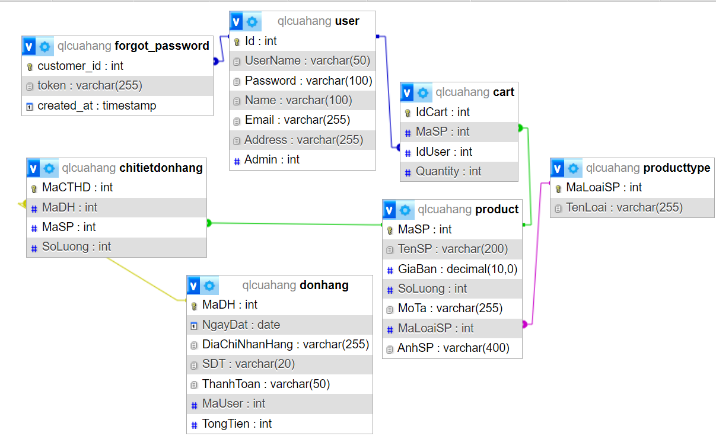

## 2. Thiết kế hệ thống

### 2.1 Danh sách các tác nhân và mô tả

|  |  |  |
| --- | --- | --- |
| **Tác nhân** | **Mô tả tác nhân** | **Ghi chú** |
| **Khách hàng** | Xem sản phẩm, đặt mua sản phẩm, đăng ký tài khoản, đổi mật khẩu, lọc sản phẩm theo loại, giá tiền, liên hệ,xem thông tin cá nhân | Người dùng phải đăng nhập vào hệ thống |
| **Admin** | Có các chức năng của người dùng và quản lý thêm, sửa, xóa sản phẩm, quản lý đơn hàng của khách hàng, quản lý người dùng. | Người quản lý phải đăng nhập vào hệ thống |

### 2.2 Danh sách các usecase mô tả

|  |  |  |  |
| --- | --- | --- | --- |
| ID | Tên usecase | Mô tả ngắn gọn usecase | Chức năng |
| UC001 | Đăng nhập | Admin,khách hàng đăng nhập vào hệ thống | Truy cập hệ thống |
| UC002 | Tìm kiếm | Admin, khách hàng tìm kiếm dữ liệu | Tìm kiếm dữ liệu |
| UC003 | Trang chủ | Khách hàng hoặc Admin xem sản phẩm mới | Xem sản phẩm mới, xem thông tin sản phẩm, đặt mua sản phẩm |
| UC004 | Đăng ký | Khách hàng đăng ký tài khoản | Đăng ký tài khoản |
| UC005 | Đổi mật khẩu | Khách hàng đổi mật khẩu | Đổi mật khẩu |
| UC006 | Giới thiệu | Giới thiệu về tiệm nhà len | Giới thiệu |
| UC007 | Đặt mua | Đặt sản phẩm cho khách hàng | Đặt sản phẩm |
| UC008 | Liên hệ | Cung cấp thông tin nhà hàng để khách hàng liên hệ | Cung cấp thông tin liên hệ |
| UC009 | Danh sách sản phẩm | Lọc các sản phẩm theo loại, đơn giá, số lượng ,tên | Lọc sản phẩm |
| UC010 | Giỏ hàng | Xem các sản phẩm chọn và đặt mua | Đặt mua |

## 3. Đặc tả usecase

### 3.1 Usecase Đăng Nhập

|  |  |
| --- | --- |
| Usecase:Đăng Nhập | |
| Mục đích | Admin đăng nhập vào hệ thống |
| Mô tả | Admin đăng nhập vào hệ thống với tài khoản và mật khẩu |
| Tác nhân | Admin |
| Điều kiện trước | Admin đã có tài khoản để đăng nhập hệ thống Admin đăng nhập được vào hệ thống |
| Điều kiện sau | Admin đăng nhập vào hệ thống |
| Luồng sự kiện chính | 1. Hệ thống hiển thị form đăng nhập  2. Admin nhập tài khoản và mật khẩu của mình  3. Hệ thống kiểm tra tính hợp lệ của tài khoản và mật khẩu |  4. Hệ thống hiển thị giao diện chính tương ứng với tác nhân |
| Luồng sự kiện phụ | 3.1.Admin nhập tài khoản và mật khẩu sai  3.1.1.Hệ thống thông báo lỗi và yêu cầu nhập lại |

### 3.2 Usecase Tìm kiếm

|  |  |
| --- | --- |
| Usecase:Tìm kiếm | |
| Mục đích | Khách hàng, Admin tìm kiếm dữ liệu cần thiết |
| Mô tả | Khách hàng tìm kiếm món ăn. |
| Tác nhân | Khách hàng |
| Điều kiện trước | Khách hàng vào website |
| Điều kiện sau | Hiển thị được danh sách tìm kiếm |
| Luồng sự kiện chính | 1.Khách hàng chọn mục tìm kiếm  2. Chọn dữ liệu cần tìm kiếm  3. Hệ thống lọc và xuất ra dữ liệu cho khách hàng |
| Luồng sự kiện phụ | 2.1. Dữ liệu cần tìm không có hoặc không hợp lệ . 2.1.1 khách hàng cần nhập lại để tiếp tục |

### 3.3 Usecase Trang chủ

|  |  |
| --- | --- |
| Usecase:Trang chủ | |
| Mục đích | Giúp khách tham quan website và xem các món ăn mới mà nhà hàng vừa đăng bán |
| Mô tả | Khách hàng có thể xem món ăn mới |
| Tác nhân | Khách hàng |
| Điều kiện trước | Khách hàng vào trang website của nhà hàng |
| Điều kiện sau |  |
| Luồng sự kiện chính | Khách hàng vào trang website bằng link hoặc tìm kiếm trên google. |
| Luồng sự kiện phụ |  |

### 3.4 Usecase Đăng ký

|  |  |
| --- | --- |
| Usecase:Đăng ký | |
| Mục đích | Khách hàng đăng ký tài khoản để mua sách và sử dụng các chức năng khác của hệ thống website |
| Mô tả | Khách hàng đăng ký thành công khi nhập đúng tất cả các dữ liệu yêu cầu |
| Tác nhân | Khách hàng |
| Điều kiện trước | Khách hàng đã nhập tất cả thông tin cần |
| Điều kiện sau | Khách hàng đăng ký thành công |
| Luồng sự kiện chính | 1. Khách hàng vào trang đăng ký  2. Hệ thống website hiển thị các yêu cầu cần thực hiện để đăng ký, đăng ký tài khoản gồm có thông tin về Họ và tên, địa chỉ, số điện thoại, email...  3. Khách hàng hoàn thành với mỗi yêu cầu tương ứng  4. Hệ thống kiểm tra và cập nhật thông tin khách hàng đã đăng ký vào cơ sở dữ liệu  5. Hệ thống hiển thị đăng ký thành công  6. Khách hàng sử dụng tài khoản để đăng nhập |
| Luồng sự kiện phụ | 4.1. Thông tin đăng ký không đúng:  - Họ và tên chưa nhập  - Địa chỉ chưa nhập  - Chưa nhập email và số điện thoại  - Tên tài khoản chưa nhập hoặc bị trùng  - Mật khẩu chưa đủ kí tự và yêu cầu  - Nhập lại mật khẩu sai  4.1.1. Khách hàng cần nhập lại để đăng ký  4.1.2. Khách hàng nhập đúng tất cả để tiếp tục các  bước sau |

### 3.5 Usecase đổi mật khẩu

|  |  |
| --- | --- |
| Usecase:Đổi mật khẩu | |
| Mục đích | Giúp khách hàng thay đổi mật khẩu tài khoản đăng nhập |
| Mô tả | Khách hàng nhập đúng tài khoản và mật khẩu, nhập mật khẩu mới sau đó bấm thay đổi. |
| Tác nhân | Khách hàng |
| Điều kiện trước | Khách hàng đã có tài khoản trong website. |
| Điều kiện sau | Giúp khách hàng thay đổi mật khẩu tài khoản đăng nhập |
| Luồng sự kiện chính | 1. Khách hàng vào trang đổi mật khẩu.  2. Hệ thống website hiển thị các yêu cầu cần thực hiện để đổi mật khẩu, đổi mật khẩu tài khoản gồm có thông tin về Tài khoản, mật khẩu, mật khẩu mới và nhập lại mật khẩu  mới...  3. Khách hàng hoàn thành với mỗi yêu cầu tương ứng  4. Hệ thống kiểm tra và cập nhật thông tin khách hàng đã đổi mật khẩu vào cơ sở dữ liệu  5. Hệ thống hiển thị đổi mật khẩu thành công  6. Khách hàng sử dụng tài khoản để đăng nhập |
| Luồng sự kiện phụ | 4.1. Thông tin tài khoản cần đổi không đúng:  - Tài khoản chưa nhập hoặc tài khoản không đúng  - Mật khẩu chưa nhập hoặc mật khẩu nhập không đúng - Mật khẩu mới chưa đủ kí tự và yêu cầu  - Nhập lại mật khẩu không khớp với mật khẩu mới  4.1.2. Khách hàng nhập đúng tất cả để tiếp tục các  bước sau |

### 3.6 Usecase Giới thiệu

|  |  |
| --- | --- |
| Usecase:Giới thiệu | |
| Mục đích | Giới thiệu cho khách hàng về thông tin của nhà hàng |
| Mô tả | Khách hàng vào trang giới thiệu |
| Tác nhân | Khách hàng |
| Điều kiện trước | Khách hàng vào website. |
| Điều kiện sau | Xem thông tin của nhà hàng |
| Luồng sự kiện chính | 1. Khách hàng vào website của cửa hàng 2. Chọn vào trang giới thiệu |
| Luồng sự kiện phụ |  |

### 3.7 Usecase Đặt mua

|  |  |
| --- | --- |
| Usecase:Đặt mua | |
| Mục đích | Giúp khách hàng đặt mua những sản phẩm đã chọn |
| Mô tả | Đặt sản phẩm cho khách hàng |
| Tác nhân | Khách hàng |
| Điều kiện trước | Khách hàng đã đăng nhập vào hệ thống, khách hàng chọn giỏ hàng rồi chọn đặt mua. |
| Điều kiện sau | Đặt món ăn thành công |
| Luồng sự kiện chính | 1. Khách hàng đăng nhập vào hệ thống bằng tài khoản của mình, lựa chọn sản phẩm, sau đó vào giỏ hàng và chọn đặt mua.  2. Nếu như chọn đặt mua thì các sản phẩm sẽ được cập nhật vào đơn đặt hàng của khách hàng đó. |
| Luồng sự kiện phụ | 2.1 Nếu có sai sót trong quá trình đặt mua, hệ thống có hiện thông báo cho khách hàng biết. |

### 3.8 Usecase Danh sách sản phẩm

|  |  |
| --- | --- |
| Usecase:Danh sách sản phẩm | |
| Mục đích | Giúp khách hàng có thể chọn xem sản phẩm theo loại,theo giá |
| Mô tả | Khách hàng có thể chọn xem sản phẩm theo loại |
| Tác nhân | Khách hàng |
| Điều kiện trước | Khách hàng vào trang website. |
| Điều kiện sau | Load dữ liệu trang món ăn theo loại |
| Luồng sự kiện chính | 1. Khách hàng vào website của cửa hàng  2. Load lên các sản phẩm thuộc loại sản phẩm mà khách hàng đã chọn trong danh sách sản phẩm. |
| Luồng sự kiện phụ |  |

### 3.9 Usecase Giỏ Hàng

|  |  |
| --- | --- |
| Usecase:Danh sách sản phẩm | |
| Mục đích | Giúp khách hàng xem và đặt mua các ản phẩm đã chọn. |
| Mô tả | Khách hàng sau khi đã chọn sản phẩm thì vào giỏ hàng để xem lại các sản phẩm đã chọn và tùy chỉnh, sau đó đặt mua. |
| Tác nhân | Khách hàng |
| Điều kiện trước | Khách hàng vào website và chọn thêm các sản phẩm vào giỏ hàng. |
| Điều kiện sau | Hiển thị các món ăn mà khách hàng đã chọn vào giỏ hàng và cho phép khách hàng thực hiện các thao tác them xóa sửa. |
| Luồng sự kiện chính | 1. Khách hàng vào trang giỏ hàng  2. Chọn thêm, xóa hoặc mua thêm sản phẩm từ danh sách các sản phẩm đã chọn.  3. Sau khi hoàn thành có thể chọn đặt mua. |
| Luồng sự kiện phụ |  |

## 4 Các bảng trong cơ sở dữ liệu

### 4.1 ProductType

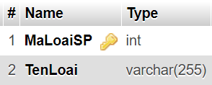

### 4.2 Product

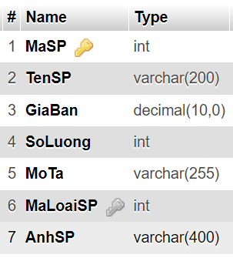

### 4.3 User

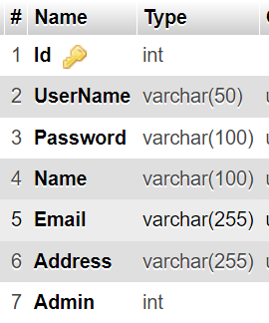

### 4.4 Cart

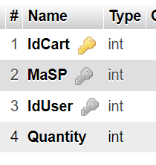

### 4.5 DonHang

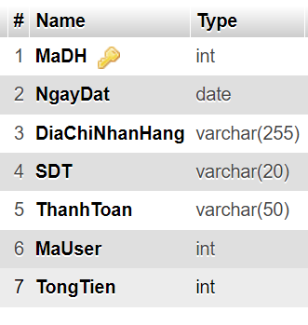

### 4.6 Chi Tiet Don Hang

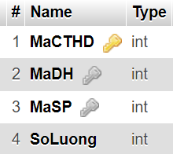

### 4.7 Forgot password

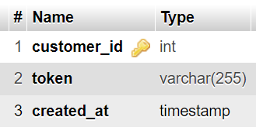

# CHƯƠNG III CHỨC NĂNG VÀ GIAO DIỆN

## 1 Giao diện trang chủ

**Mục đích**: Chức năng này cho phép người dùng xem thông tin nổi bật và mới nhất. Cung cấp một số dịch vụ và chức năng của website.

**Mô tả chức năng**: Trang web có thể cho khách hàng chuyển đổi qua trang khác như giới thiệu,liên hệ... và giới thiệu sơ lược về cửa hàng.

Trang web được chia làm 4 phần chính:

- Phần 1: Logo của trang web và phần giỏ hàng, và thanh tìm kiếm sản phẩm,vị trí để khách hàng chọn đăng nhập, đăng ký nếu chưa có tài khoản và thông tin giỏ hàng của khách hàng khi đã đăng nhập.

- Phần 2: Menu ngang: Bao gồm các mục: trang chủ, giới thiệu, liên hệ,... Mỗi danh mục liên kết đến một trang với nội dung khác nhau.

- Phần 3 : Phần thân trang web và được chia làm 3 phần:

+Phần trái: Nơi hiển thị danh mục các chức năng trang chủ, giới thiệu, liên hệ, danh mục sản phẩm theo loại, giỏ hàng, thông tin cá nhân khách hàng khi đã đăng nhập

+Phần giữa phần trên: Hiển thị các thông tin đặc biệt của cửa hàng về các sản phẩm mới hoặc sản phẩm nổi bật.

+Phần trung giang: Hiển thị các sản phẩm nổi bật bán chạy của cửa hàng của từng loại sản phẩm

- Phần 4: Phần footer: Nơi hiển thị một số thông tin cơ bản của website,chính sách, liên hệ.

*Hình ảnh:

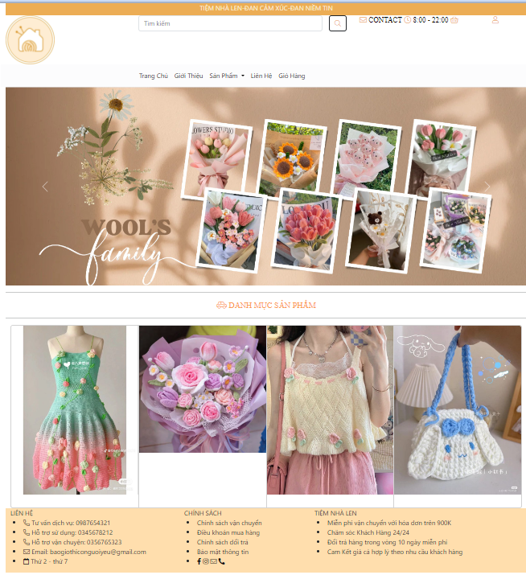

## 2 Giao diện trang sản phẩm

**Mục đích**: Chức năng này cho phép người dùng xem danh sách Sản Phẩm. Cung cấp một số thông tin cơ bản về sản phẩm(Tên sản phẩm, giá tiền)

Trong giao diện cho người dùng, chọn kiểu hiển thị từng theo Loại Sản Phẩm.

**Mô tả chức năng**: Trang web có thể cho khách hàng chuyển đổi qua trang khác như danh mục sản phẩm theo loại, tìm kiếm sản phẩm theo từ khóa, sắp xếp các sản phẩm theo loại, giá tiền và tên.

*Hình ảnh:

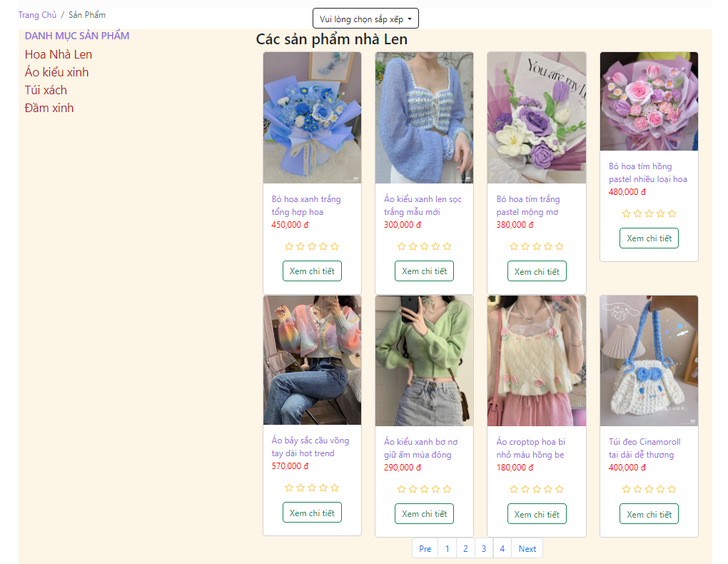

## 3 Giao diện chi tiết sản phẩm

**Mục đích:** Khách hàng có thể xem rõ hơn về chi tiết một sản phẩm theo đó thì khách hàng có thể dễ dàng mua sản phẩm hơn. Theo trang chi tiết sản phẩm cung cấp thì khách hàng có thể biết được như tên sản phẩm,giá tiền, xuất xứ, mô tả cũng như chất liệu.

**\*Hình ảnh**

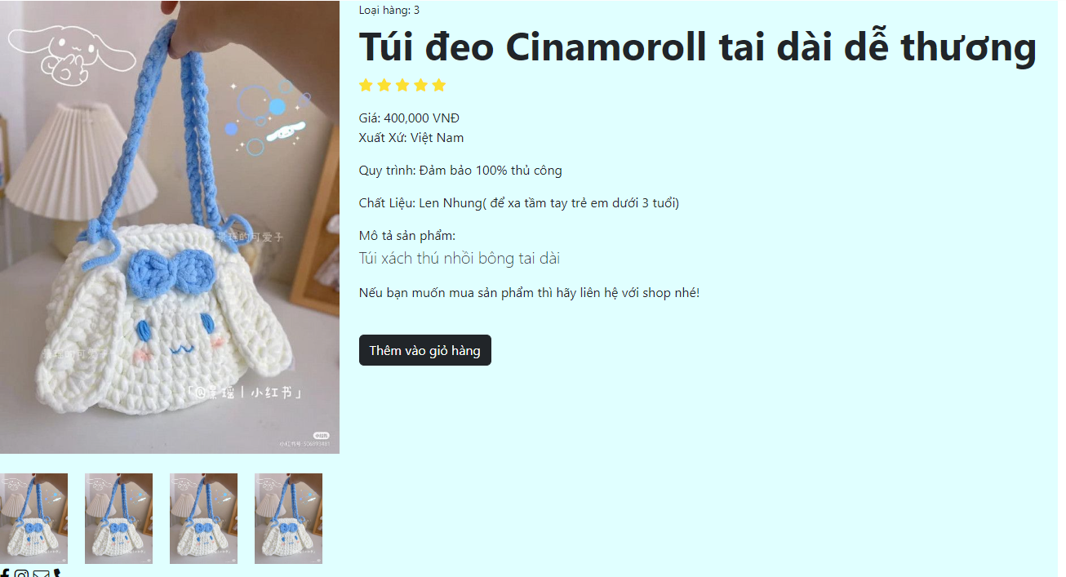

## 4 Giao diện giỏ hàng

**Mục đích:** Khách hàng có thể dễ dàng biết được mình đã lựa chọn sản phẩm nào để đặt và biết được số tiền mỗi sản phẩm cũng như tổng tiền nếu như khách hàng muốn mua thì phải cung cấp thông tin (Địa chỉ, số điện thoại và phương thức thanh toán) sau đó ấn nút thanh toán để cửa hàng có thể xác nhận được đơn hàng. Và nếu tiếp tục thêm sản phẩm vào giỏ hàng thì chỉ cần tiếp tục mua là được.

*Hình ảnh

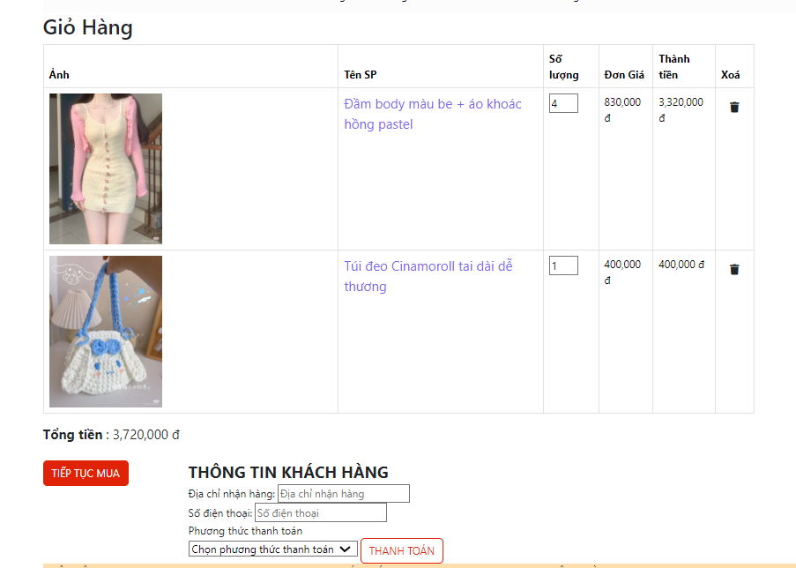

## 5 Giao diện thông tin đặt hàng (của Khách hàng)

**Mục đích**: Khách hàng có thể biết được thông tin đơn hàng và tổng tiền để có thể kiếm soát đơn hàng của bản thân

*Hình ảnh

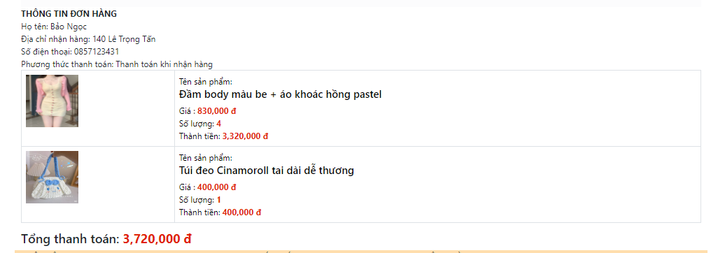

## 6 Giao diện thông tin của khách hàng

Mục đích : Khách hàng có thể kiểm tra thông tin đã đăng ký.

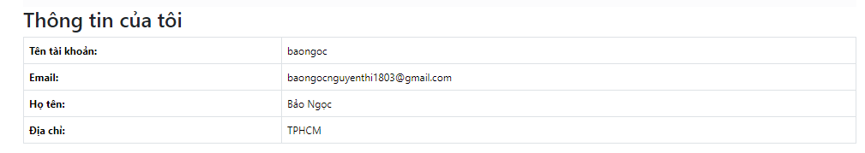

## 7 Giao diện trang đăng nhập

Mục đích: Khách hàng phải đăng nhập mới được phép đặt hàng. Nếu chưa có tài khoản thì phải đăng ký tài khoản. Quên mật khẩu thì có trang đổi mật khẩu.

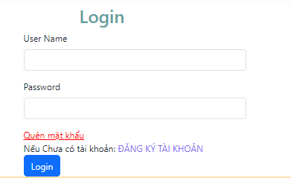

## 8 Giao diện trang đăng ký

Mục đích : Khách hàng chưa có tài khoản nhưng lại muốn đặt sản phẩm của cửa hàng thì phải đăng ký tài khoản để có thể đặt hàng

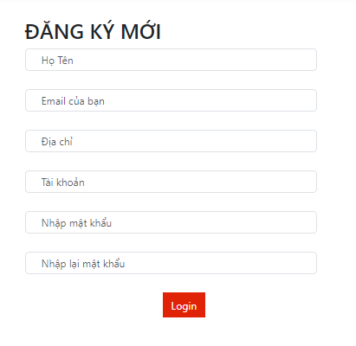

## 9 Giao diện danh sách sản phẩm(Admin)

**Mô tả chức năng:** Hiển thị thanh navbar sẽ khác so với bên trang khách hàng là admin sẽ quản lý sản phẩm quản lý đơn hàng và quản lý tài khoản bên dưới sẽ hiển thị danh sách sản phẩm và có thể thêm sản phẩm mới , sửa thông tin hoặc xóa sản phẩm

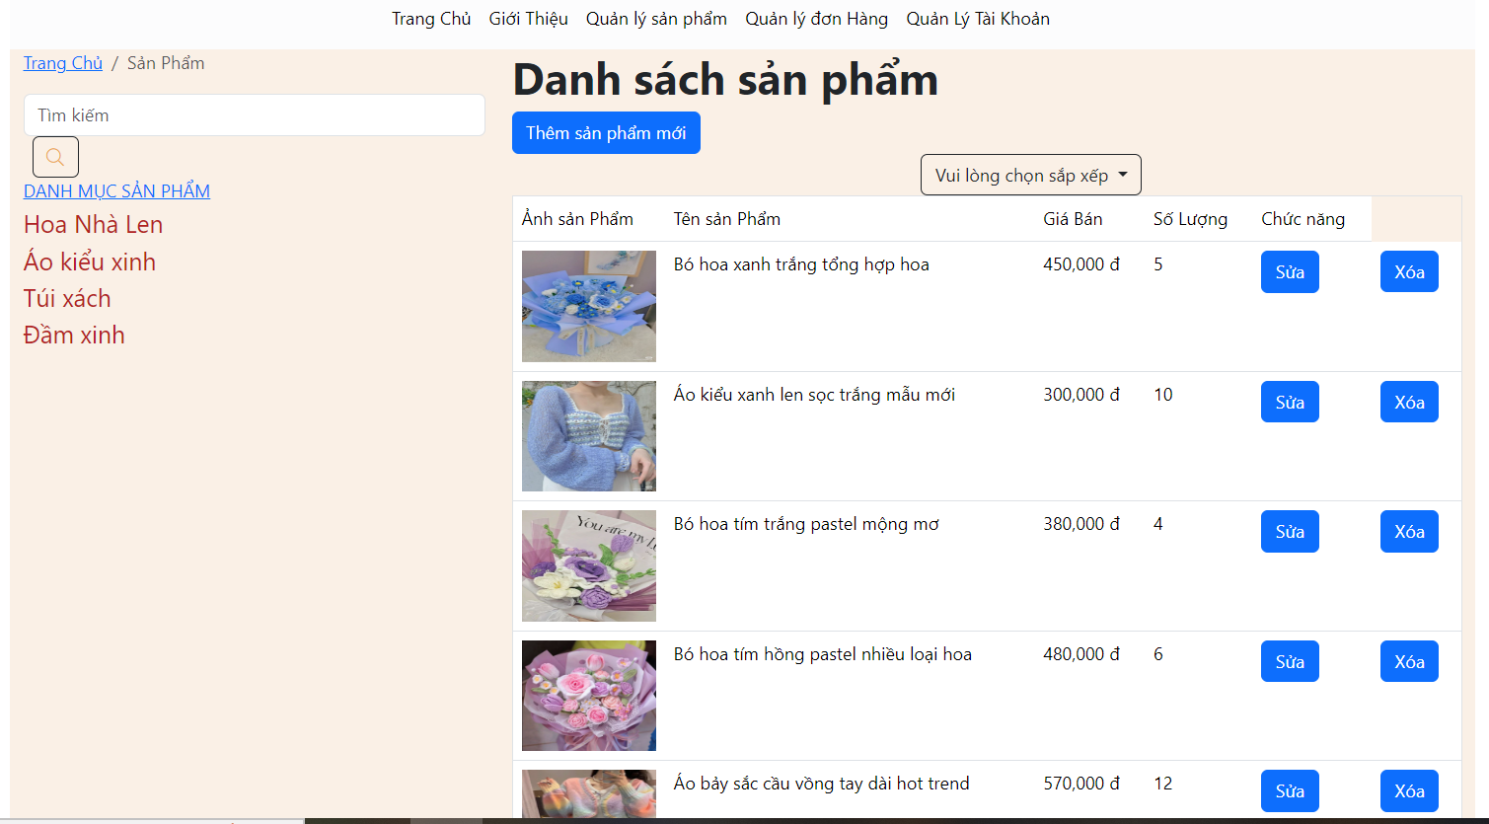

## 10 Giao diện quản lý đơn hàng

**Mô tả chức năng :**Quản lý đơn hàng của khách hàng. Đơn hàng sẽ được xem là đặt thành công khi có thể hiển thị thông tin mã đơn hàng, tài khoản đặt hàng, ngày đặt, tổng tiền và trạng thái đặt hàng là “Giao thành công”.

**Và khi bấm vào nút giao thành công thì đơn hàng sẽ biến mất.**

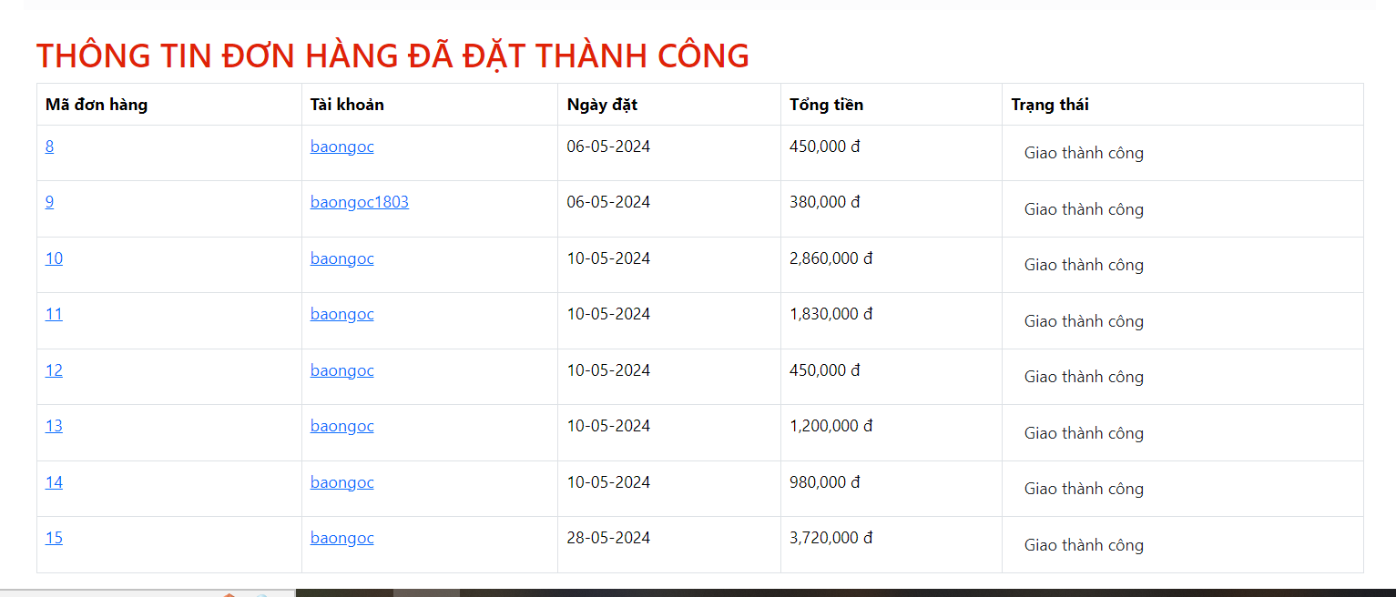

**11.** Giao diện chi tiết sản phẩm trong đơn hàng

**Mô tả chức năng:** Khi vào bấm mã đơn hàng của trang thông tin đơn hàng đã đặt của khách hàng ở trang admin thì sẽ hiển thị chi tiết sản phẩm trong đơn hàng mà khách hàng đặt

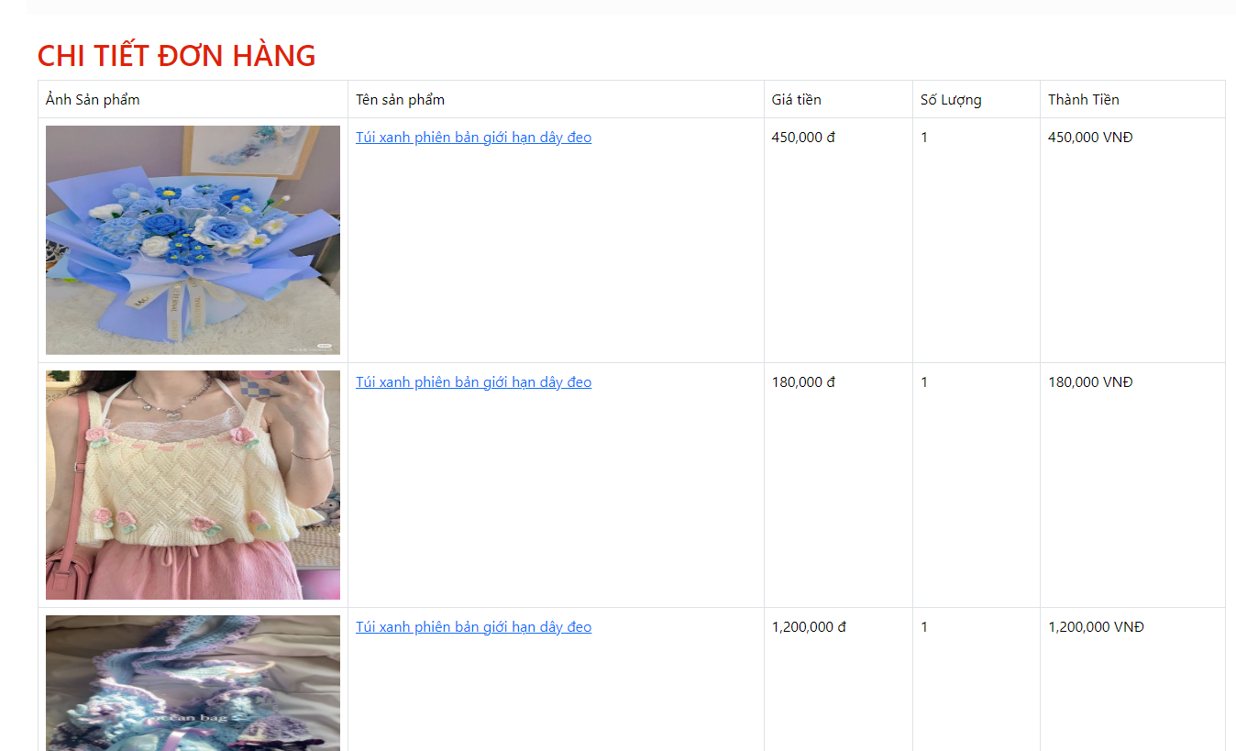

## 12 Giao diện quản lý tài khoản

**Mô tả chức năng:** Quản lý thông tin người dùng đã đăng ký tài khoản, và admin được phép thêm người dùng mới hoặc sửa thông tin(nếu cần), có thể xóa tài khoản người dùng.

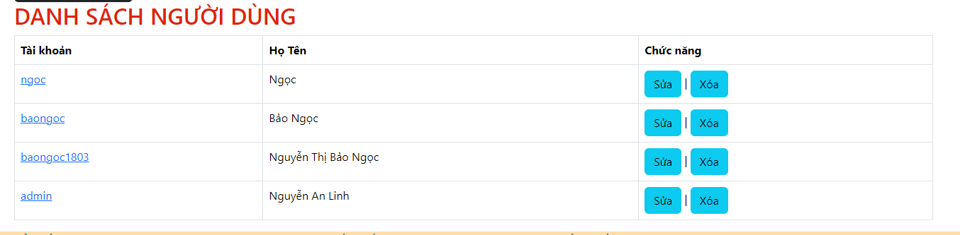

## 13 Trang giới thiệu đồ án

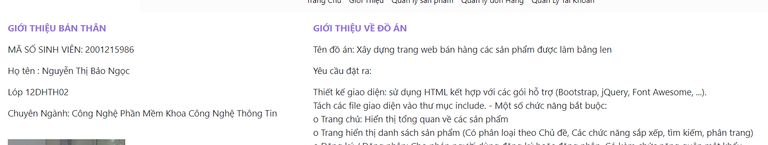

## 14 Giao diện thêm sản phẩm

**Mô tả chức năng**: Admin sẽ thêm sản phẩm mới vào danh sách sản phẩm bằng cách điền thông tin có trong trang và khi điền đầy đủ thông tin. Nếu như không muốn thêm thì bấm nút Hủy

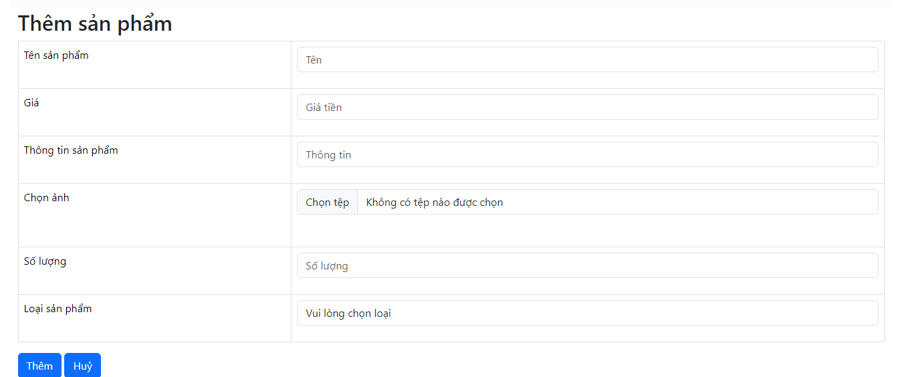

## 15 Giao diện sửa sản phẩm

**Mô tả chức năng:** Admin sẽ sửa thông tin của sản phẩm theo ý muốn sau đó bấm nút sửa thì thông tin sẽ được thay đổi theo thông tin đã sửa. Nếu không muốn sửa có thể bấm nút Hủy

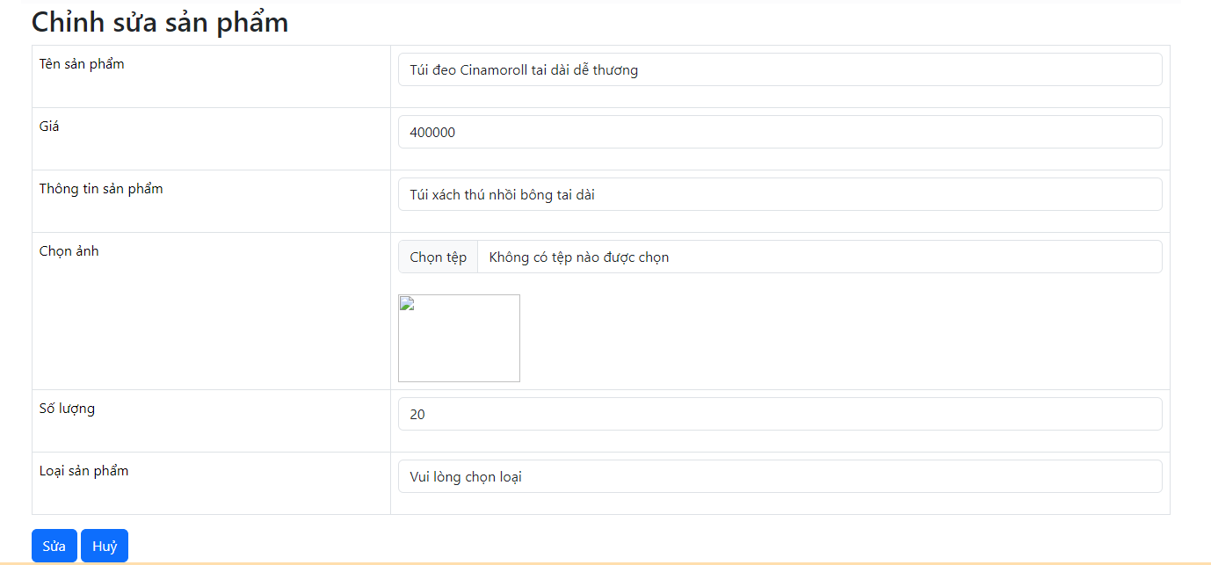

## Giao diện xóa sản phẩm

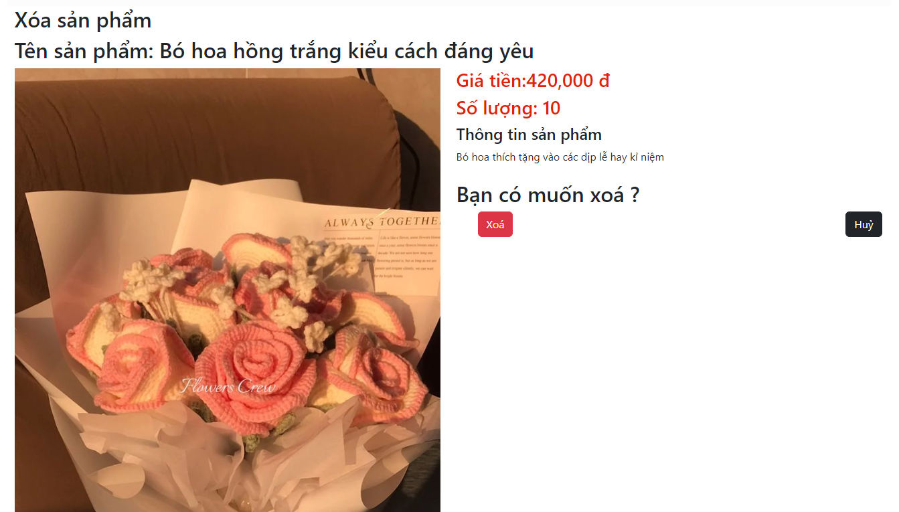

## Giao diện thêm người dùng mới

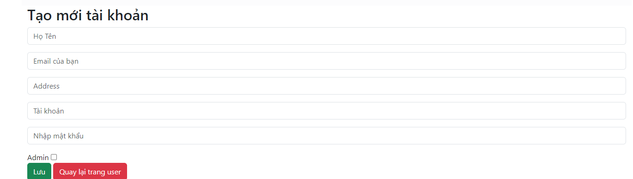

## Giao diện sửa thông tin người dùng

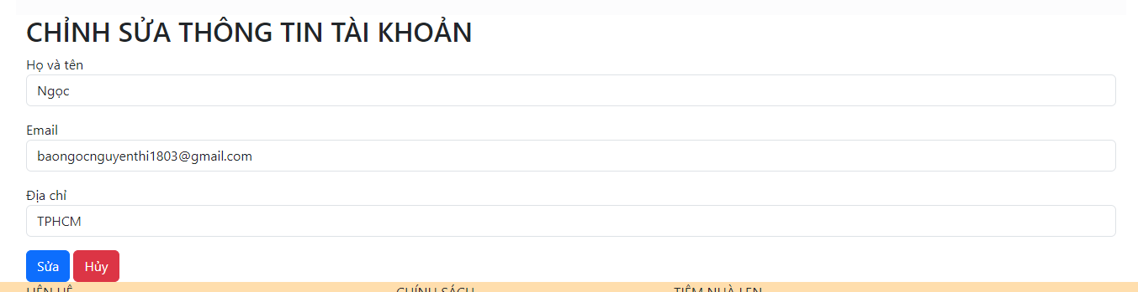

## 19 Giao diện xóa người dùng

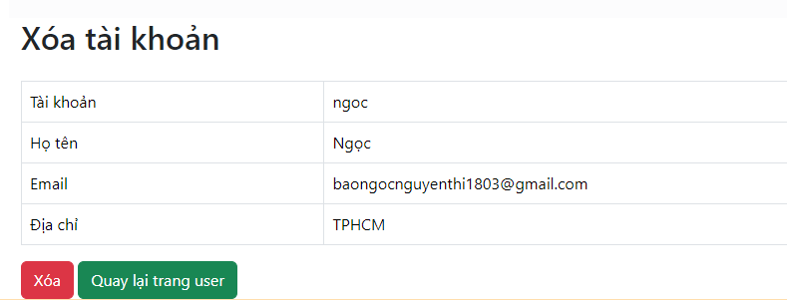

# CHƯƠNG IV KIỂM THỬ

## 1Thực hiện chức năng đăng nhập, đăng ký

**-**Điền thông tin đăng ký vào trang đăng ký.

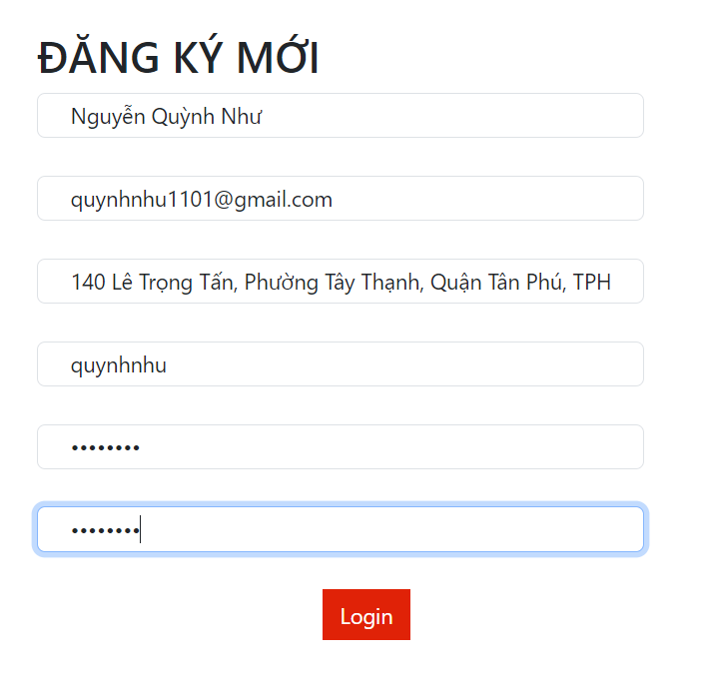

* Nếu đăng ký thành công sẽ nhảy sang trang đăng nhập và hiển thị tên đã đăng ký bên góc phải màn hình.

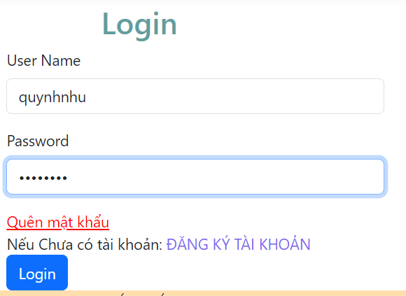

* Đăng nhập thành công

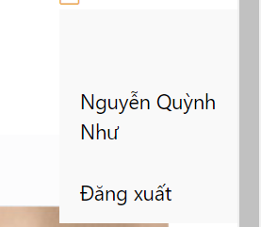

## 2 Thực hiện chức năng thêm vào giỏ hàng

-Sau khi đăng nhập khách hàng có thể xem sản phẩm và chọn sản phẩm mà bản thân muốn mua.Khách hàng có thể thêm sản phẩm bản thân yêu thích vào giỏ hàng, nếu vẫn muốn tiếp tục thêm sản phẩm khác chỉ cần bấm tiếp tục mua. Còn nếu muốn thanh toán thì điền thông tin cá nhân sau đó bấm thanh toán.

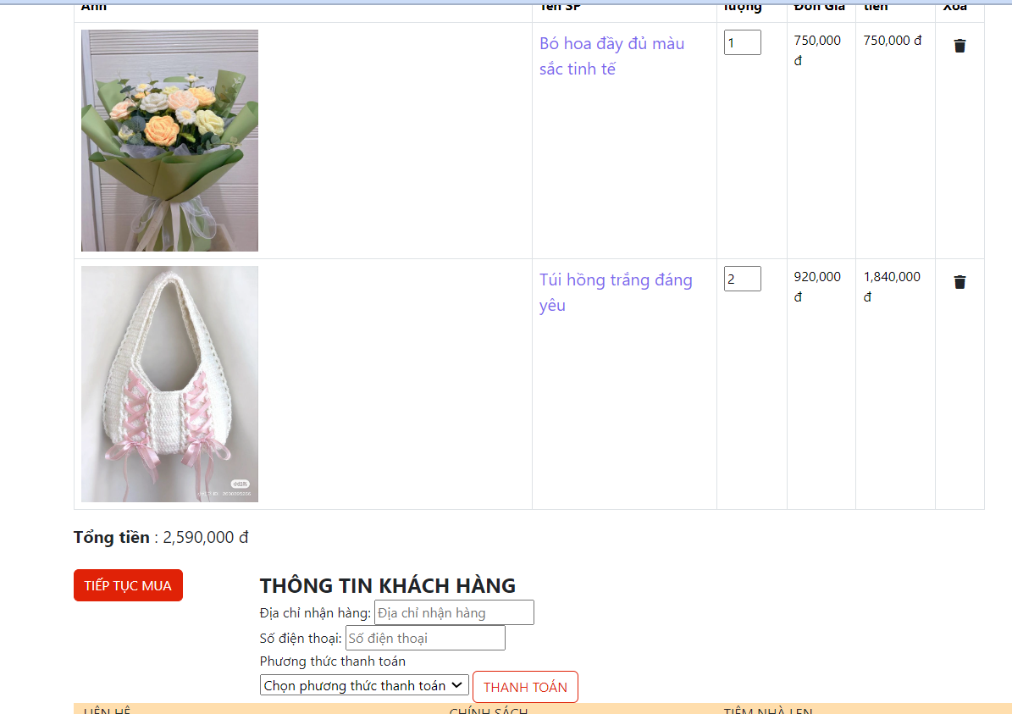

## 3 Chức năng thanh toán đơn hàng

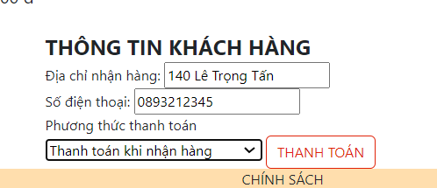

**-**Sau khi ấn nút thanh toán thì sẽ hiển thị thông tin đơn hàng của khách hàng bao gồm (tên khách hàng, địa chỉ nhận hàng, số điện thoạivà phương thức thanh toán cũng như thông tin sản phẩm , giá tiền , số lượng mua, đơn giá và thành tiền). Cuối cùng là tổng tiền đơn hàng.

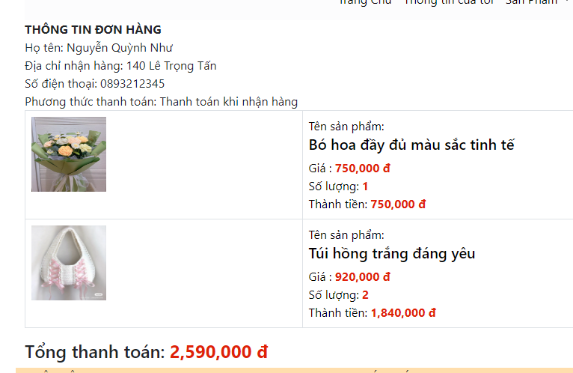

1. **Chức năng tìm kiếm sản phẩm**

-Khách hàng có thể nhập từ khóa muốn tìm trong danh sách sản phẩm



-Bên dưới danh sách sản phẩm sẽ hiển thị các sản phẩm có từ khóa tương ứng với từ mà khách hàng tìm

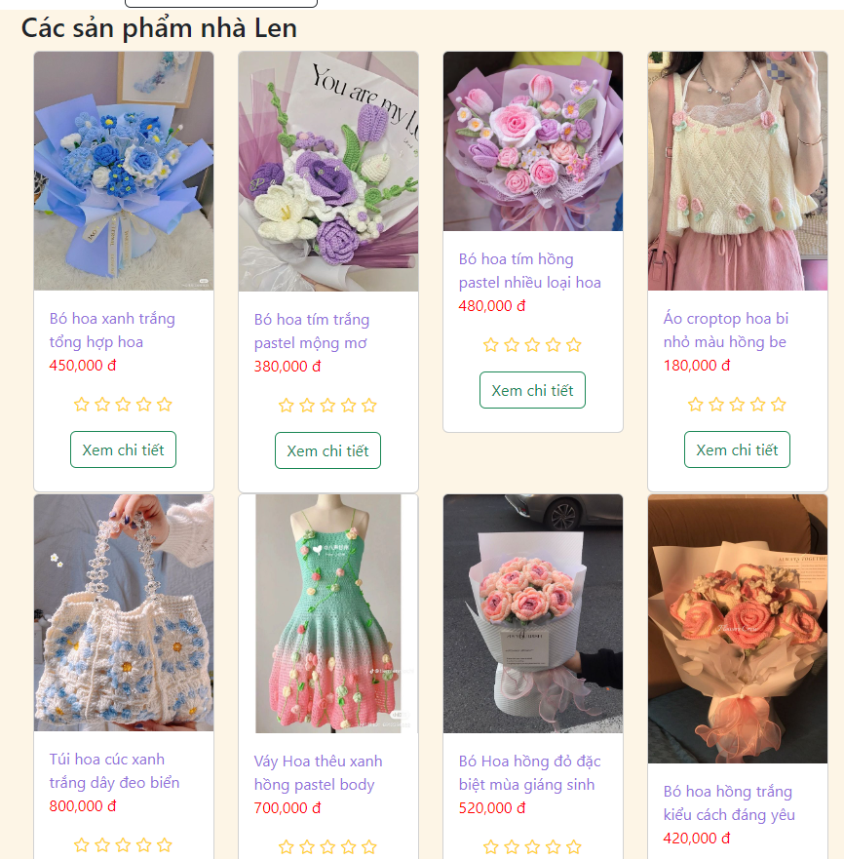

## Chức năng Sắp xếp

* Có tổng cộng 4 loại sắp xếp để khách hàng có thể lựa chọn

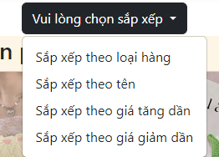

* Danh sách sản phẩm sẽ hiển thị ra theo lựa chọn sắp xếp mà khách hàng lựa chọn. Ví dụ khách hàng chọn sắp xếp theo giá giảm dần.
* Danh sách bên dưới sẽ hiển thị sản phẩm theo giá giảm dần.

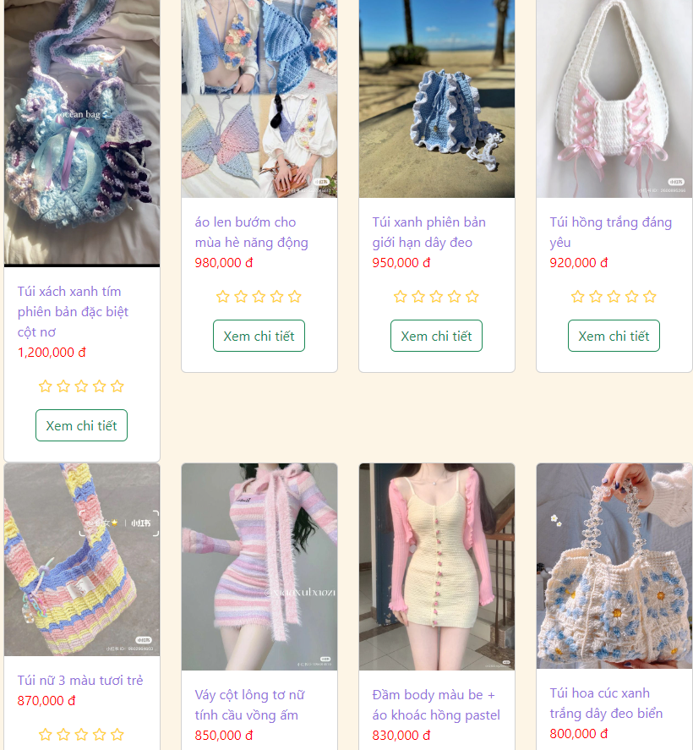

## 6 Chức năng thêm sản phẩm (Admin)

* Admin sẽ thực hiện điền thông tin vào các trường cần có trong form để có thể thêm sản phẩm. Sau khi điền xong sẽ bấm nút thêm.

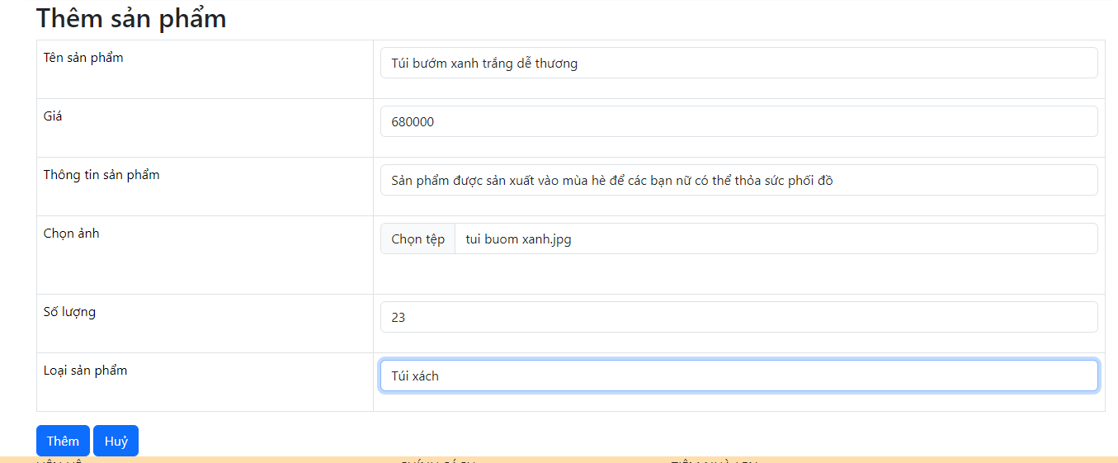

-Nếu thêm thành công sẽ hiển thị trong danh sách sản phẩm.

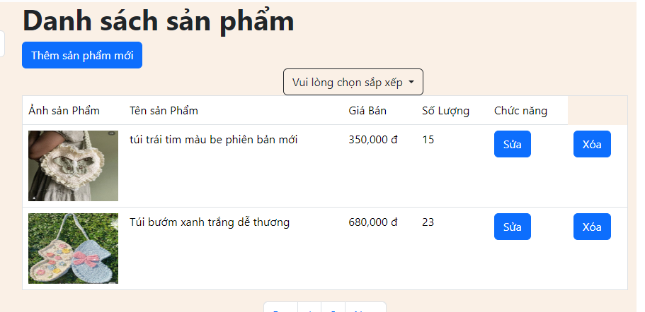

## 7 Chức năng sửa sản phẩm (Admin)

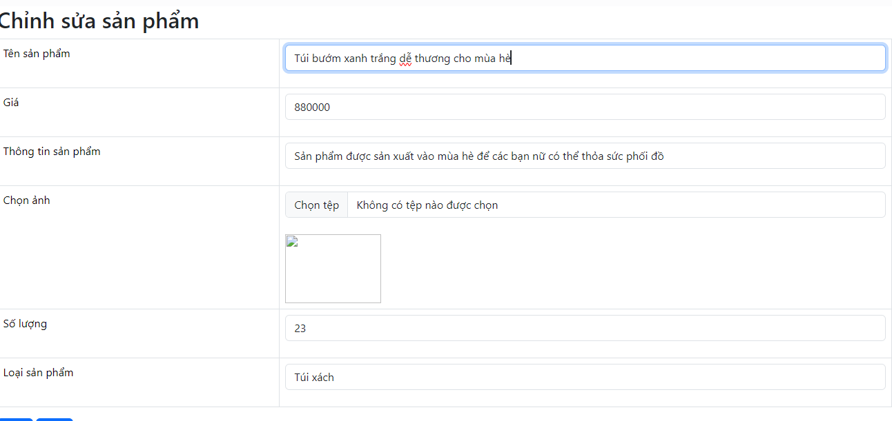

**-Thông tin sau khi sửa**

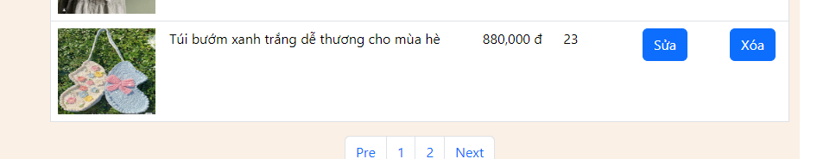

## 8 Chức năng xóa sản phẩm (Admin)

* Sản phẩm sẽ biến mất hoàn toàn trong giỏ hàng. Ví dụ xóa túi bướm xanh.

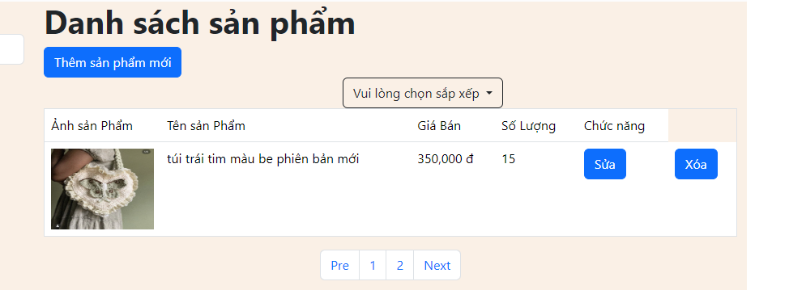

## 9 Thực hiện chức năng thêm người dùng (Admin)

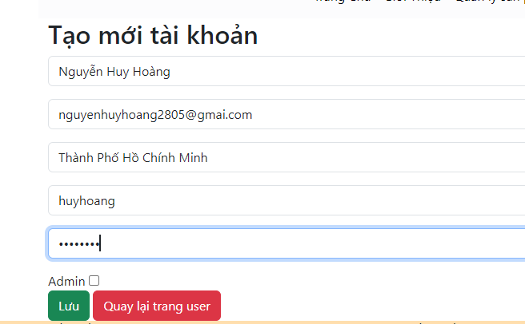

**-Danh sách người dùng sau khi thêm**

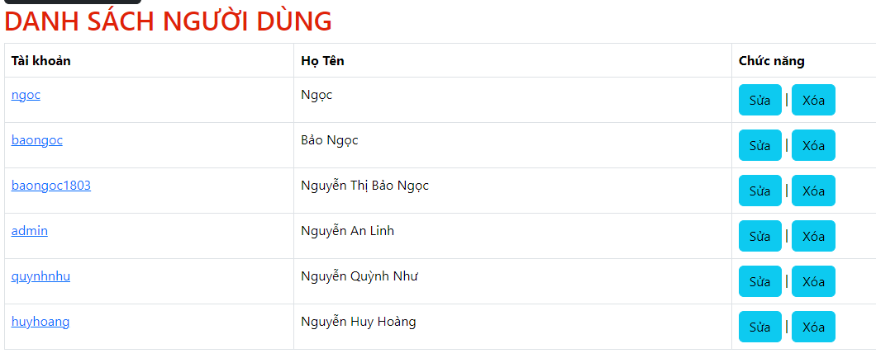

## 10 Thực hiện chức năng sửa thông tin người dùng (Admin)

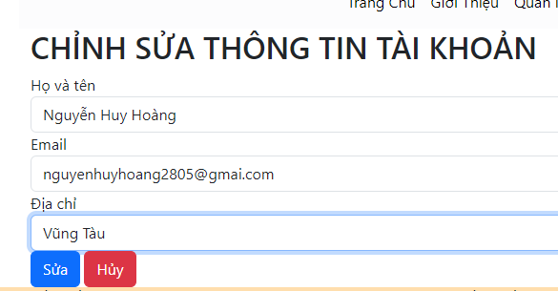

**Thông tin người dùng khi sửa thành công:**

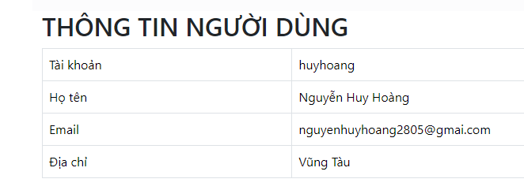

## 11 Thực hiện chức năng xóa người dùng

* Xóa người dùng tên Huy Hoàng

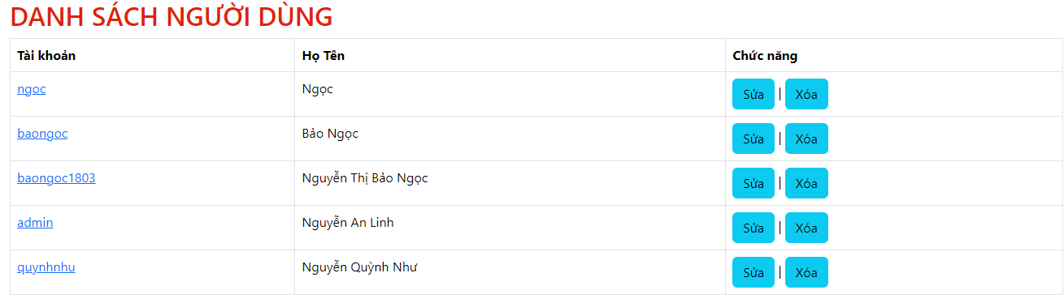

# CHƯƠNG V KẾT LUẬN VÀ HƯỚNG PHÁT TRIỂN

Sự phát triển bùng nổ của việc mua sắm online trong những năm gần đây đã kéo theo nhiều sự đổi mới và phát triển. Dịch vụ mua bán sản phẩm online cũng nhờ đó mà phát triển rộng rãi trên internet. Nó giúp người dùng mua sản phẩm ở tại nhà, được giao tận nơi và có thể liên hệ với cửa hàng để đặt dịch vụ 1 cách nhanh và chính xác nhất. Với lượng tiêu thụ khổng lồ và ổn định của sản phẩm thì nó đang trở thành những mặt hàng kinh doanh mang lại lợi nhuận tối ưu nhất cho người kinh doanh.

Đứng trước những nhu cầu của người mua và lợi thế kinh doanh của mặt hàng. Website Tiệm Nhà Len được tạo ra nhằm mang đến cho khách hàng sự tiện lợi, nhanh chóng khi mua sắm online với độ an toàn và chính xác gần như tuyệt đối. Đồng thời cũng mang lại một nơi để thực hiện các chiến dịch quảng bá sản phẩm đến với khách hàng.

Website “TIỆM NHÀ LEN" thứ nhất dùng để quảng bá cho nhà hàng, thứ hai là kênh thông tin cho mọi người, thứ ba là một địa chỉ tin cậy để những khách hàng có nhu cầu mua sản phẩm cũng như đặt dịch vụ ghé thăm. Qua quá trình nghiên cứu và cố gắng thực hiện dưới sự hướng dẫn tận tình của Giảng viên, sự giúp đỡ của bạn bè trong khóa học đồ án nghiên cứu thể hiện được những điều sau:

**1. Kết quả đạt được:**

- Tạo thành công website chuyên bán các sản phẩm “TIỆM NHÀ LEN”, đáp ứng được yêu cầu của người sử dụng.

-Tìm hiểu và nắm cơ bản được những công cụ để lập trình website như: các ngôn ngữ lập trình Website như: PHP, Javascript, CSS.

-Giao diện website được thiết kế đơn giản, thân thiện và dễ sử dụng

**2. Việc chưa làm được:**

* Việc biểu diễn các thông tin trên website chưa được linh hoạt.
* Phân tích thiết kế chưa được hoàn chỉnh.
* Nhiều phần web thiết kế chưa đủ, cần nhiều thời gian để rèn luyện thêm.
* Nhiều chức năng còn thiếu và chưa sử dụng được.

1. **Hướng phát triển của đề tài**

* Vì thời gian không cho phép và kiến thức về lập trình web còn hạn chế nên chúng em chưa tìm hiểu rõ và kỹ hơn về đề tài này. Vì thế đề tài cũng còn có nhiều thiếu sót, mong thầy giúp đỡ chúng em nhiều hơn và em sẽ tiếp tục tìm hiểu sâu hơn về công nghệ này, nhằm mục đích lập trinh website:
* Giao diện đẹp, thân thiện với người dùng, có nhiều chức năng và tương tác tốt hơn với người dùng.

# TÀI LIỆU THAM KHẢO

1. [**https://s.net.vn/E7a3**](https://s.net.vn/E7a3)
2. [**https://s.net.vn/JIn1**](https://s.net.vn/JIn1)
3. [**https://s.net.vn/lbFl**](https://s.net.vn/lbFl)

# PHỤ LỤC

Link upload : baongocnguyen.atwebpages.com

Link youtube: <https://www.youtube.com/watch?v=cqnc3mp2S-s>

Tài khoản admin: admin

Mật khẩu 18032003